
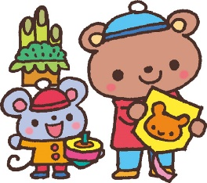
ともだほいくえん
1月 のびゆく子
友田保育園便り～第1９０号～２０２６年１月１日
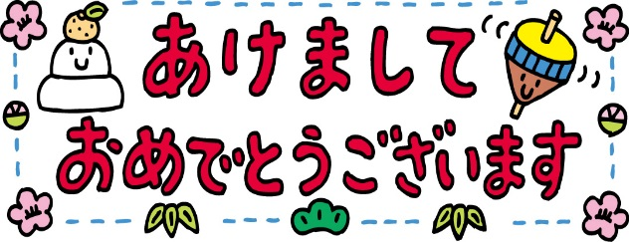
子どもたちの元気なあいさつで新しい年がスタートしました！
冷たい空気に『冬』を感じている子どもたち。「寒―い！」と言いながらも、お外に出ると元気いっぱい！お友だちと追いかけっこを楽しんでいる姿が見られます。乾燥している季節なので、体調管理などに気を配りながら元気に過ごしていきたいと思っています。
育児講座「おはなし会」
１月２０日（火） 乳児（０、１、２歳児） ９：５０～１０：２０頃
幼児（３、４、５歳児）１０：２０～１１：２５頃
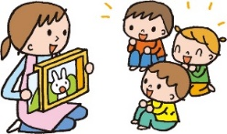
小澤久美子先生をお招きして、おはなしの世界を楽しみます。
※参加希望の方は、１月１４日(水)までにご連絡ください。
お楽しみ会 ２月１０日（火） １０：００～ のびっ子ホール
人形劇団ふくまる座による【ほんわか人形劇 ３びきのこぶた】を予定しております。保育園の子どもたちと一緒に楽しみましょう！
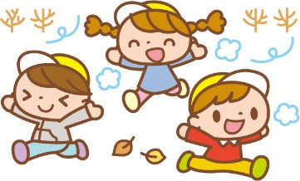
※参加希望の方は、2月３日(火)までにご連絡ください。
園庭開放 月・火・水・木・金曜日 午前９時～１２時
看護師による育児相談も行っています。お気軽にどうぞ！
詳細・お問い合わせ 友田保育園 ０４２８－２２－７９３５

